도입 희망기업 질의서
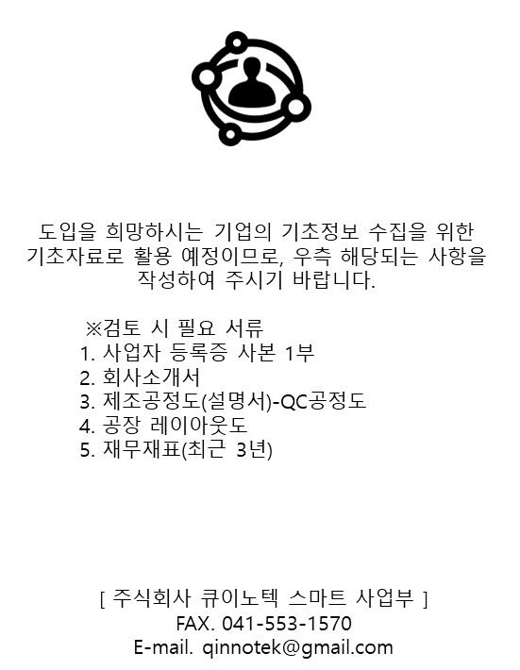 | 회사명
 | 소재지
 | 업종/형태
 | 주요생산품
 | 대표자명/대표연락처
 | 담당자명/연락처
 | E-mail
 | 해당연도 | 2020년 | 2021년 | 2022년
 | 매출액 | 백만원 | 백만원 | 백만원
 | 직원수 | 명 | 명 | 명
 | 도입희망설비
구축희망 소프트웨어
(재고관리, 주문관리, 생산관리 등)
공정개선 필요공정
(위험공정개선, 생산성 향상, 인원절감, 품질 등)
 | 기타 의견
기존 스마트공장·공방 지원사업 참여여부
*기존에 참여하신 이력이 있으시면 간략하게 서술하여 주시기 바랍니다.
-세부사업 명/목표수준/사업기간/구축내용 등

